AVISO DE CONVOCATORIA
MODALIDAD DE SELECCIÓN: SELECCIÓN ABREVIADA POR EL PROCEDIMIENTO DE SUBASTA INVERSA PRESENCIAL
CONVOCATORIA PÚBLICA SASIP No. 016 DE 2016

En virtud de lo establecido en el artículo 2.2.1.1.2.1.2 del Decreto Único Reglamentario 1082 de 2015 se elabora el presente aviso de convocatoria:

- NOMBRE Y DIRECCION DE LA ENTIDAD:
Alcaldía Municipal de Chía, DIRECCION DE CONTRATACIÓN, Calle 10 No. 11-36 Piso 2° locales 223-224 C.C. La Libertad, horario de atención de 8:00 a.m. a 5:00 p.m.

- ATENCIÓN A LOS INTERESADOS Y PRESENTACIÓN DE DOCUMENTOS:
El lugar donde los proponentes presentaran los documentos y se prestará atención a los interesados en el proceso es en la DIRECCION DE CONTRATACIÓN, ubicada en la Calle 10 No. 11-36 Piso 2° locales 223-224 C.C. La Libertad, horario de atención de 8:00 a.m. a 5:00 p.m. Teléfono 8844444 ext. 1701-1703, E-mail: contratacion@chia.gov.co. ; contratacionchia@gmail.com

- OBJETO DEL CONTRATO A CELEBRAR: ADQUISICION DE FIGURAS Y ELEMENTOS PARA EL ALUMBRADO NAVIDEÑO Y PRESTACION DE SERVICIOS TECNICOS, MANTENIMIENTO, MONTAJE Y DESMONTAJE TANTO DE LAS FIGURAS Y ELEMENTOS NUEVOS COMO DEL INVENTARIO DE ILUMINACION PROPIEDAD DEL MUNICIPIO DE CHIA, A TODO COSTO

- ESPECIFICACIONES :

GRUPO 1: ADQUISICION DE FIGURAS Y ELEMENTOS PARA EL ALUMBRADO NAVIDEÑO DEL MUNICIPO DE CHIA

ESPECIFICACIONES MINIMAS REQUERIDAS:
ITEM | CLASIFICACION UNSPSC | DESCRIPCION | ANCHO | LARGO | UNID. | CANT | IMÁGENES | PATRONES DE DESEMPEÑO
1 | 39101605 39112102,  72151502 | CORTINA DE LUZ 2MX4MTS CALIDO CONSUMO 150W/H DE 16 CORDONES, 35 LED POR COLOR, PARA UN TOTAL 560 LED – CON INSTALACIÓN | 2.00 | 4.00 | UNIDAD | 10 |  | FUNCIONAMIENTO A 220V LO CUAL BRINDA MAYOR LUMINOSIDAD Y MENOS CALOR
2 | 39101605  39112102  72151502 | EXTENSION DE LUZ BLANCO CALIDO LED 10M/100LEDS/230V MAXIMO 10 INTERCONECTABLES - CON INSTALACIÓN | 10.00 | 0.00 | UNIDAD | 56 |  | FUNCIONAMIENTO A 220V LO CUAL BRINDA MAYOR LUMINOSIDAD Y MENOS CALOR
3 | 39101605 39112102  72151502 | STROBER 220V E27 AMPERAJE 1W IP44– CON INSTALACIÓN | 0.00 | 0.00 | UNIDAD | 250 |  | FUNCIONAMIENTO A 220V LO CUAL BRINDA MAYOR LUMINOSIDAD Y MENOS CALOR
4 | 39101605  39112102  72151502 | FIGURA DE 2 MTS DE ALTO POR 1 DE ANCHO ESTRUCTURA EN ALUMINIO 65W 10KG DECORADO CON EXTENSION DE LUZ LED 10M/100LEDS/230V Y MANGUERA LED 12MM 230V 30 LED POR METRO LED VERTICAL - CON INSTALACIÓN | 2.00 | 1.00 | UNIDAD | 4 |  | ESTRUCTURA CON BORDES Y ESQUINAS BIEN TERMINADOS SIN FILOS CORTANTES
5 | 39101605  39112102  72151502 | EXTENSION DE COPOS ANIMADOS LONGITUD COLECTOR 2MTS LONGITUD ENTRE COLECTOR Y RESPLANDORES 3M COLOR DEL LED BLANCO PURO No. DE RESPLANDORES 10 2D ROYAS P(W) MAX 30W COLOR DE CABLE VERDE - CON INSTALACIÓN | 3.00 | 2.00 | UNIDAD | 8 |  | FUNCIONAMIENTO A 220V LO CUAL BRINDA MAYOR LUMINOSIDAD Y MENOS CALOR
6 | 39101605  39112102  72151502 | BARRAS DE LUZ DE 0,80CM LONGITUD COLECTOR 2,70M LARGO ENTRE TIRA Y COLECTOR 3M BLANCO FRIO No. DE BARRA 5 No. DE LED POR BARRA 96 No. LED TOTAL 480 P(W) 30W- CON INSTALACIÓN | 0.85 | 0.00 | CAJA DE 5 UNIDADES | 18 |  | FUNCIONAMIENTO A 220V LO CUAL BRINDA MAYOR LUMINOSIDAD Y MENOS CALOR
7 | 39101605  39112102  72151502 | FIGURA DE 1,76 MTS DE ALTO POR 4,5MTS DE ANCHO ESTRUCTURA EN ALUMINIO 70W 10,8KG, 10 BARRAS DE LUZ DE 0,80CM LONGITUD COLECTOR 2,70M LARGO ENTRE TIRA Y COLECTOR 3M BLANCO FRIO No. DE BARRA 5 No. DE LED POR BARRA 96 No. LED TOTAL 480 P(W) 30W Y DECORADO CON EXTENSION DE LUZ LED 10M/100LEDS/230V- CON INSTALACIÓN | 1.76 | 4.50 | UNID. | 1 |  | ESTRUCTURA CON BORDES Y ESQUINAS BIEN TERMINADOS SIN FILOS CORTANTES
8 | 39101605 39112102  72151502 | CORTINA LED BLANCO CALIDO ANCHO DE 2MTS LONGITUD 30M No. DE TIRAS 7 No. DE LED 686 ESPACIO ENTRE TIRA O,30M P(W) MAX 35 - CON INSTALACIÓN | 30.00 | 2.00 | UNIDAD | 62 |  | FUNCIONAMIENTO A 220V LO CUAL BRINDA MAYOR LUMINOSIDAD Y MENOS CALOR
9 | 39111611  72151502 | REFLECTORES BLANCOS METALHALOGENO H 0,40 L 0,52 150W 4,7 KG | 0.00 | 0.00 | UNID. | 18 |  | FUNCIONAMIENTO A 220V LO CUAL BRINDA MAYOR LUMINOSIDAD Y MENOS CALOR
10 | 39101605 39112102  72151502 | FIGURA DE 0,92 MTS DE ALTO POR 3,47 DE ANCHO ESTRUCTURA EN ALUMINIO 60W 8,6KG DECORADO CON EXTENSION DE LUZ LED 10M/100LEDS/230V Y MANGUERA LED 12MM 230V 30 LED POR METRO LED VERTICAL- CON INSTALACIÓN | 0.92 | 3.47 | UNID. | 3 |  | ESTRUCTURA CON BORDES Y ESQUINAS BIEN TERMINADOS SIN FILOS CORTANTES
11 | 39101605 39112102  72151502 | EXTENSION DE LUZ LED 230V WARM WHITE LED +FLASH SL (80+20FLASH) 10M - CON INSTALACIÓN | 10.00 | 0.00 | UNID. | 20 |  | FUNCIONAMIENTO A 220V LO CUAL BRINDA MAYOR LUMINOSIDAD Y MENOS CALOR
12 | 39101605 39112102  72151502 | FIGURA DE ESTRELLA Y ARO DE 0,80 CM ESTRUCTUCTURA EN ALUMINIO DECORADO CON EXTENSION DE LUZ LED 10M/100LEDS/230V Y MANGUERA LED 12MM 230V 30 LED POR METRO LED VERTICALDECORADO CON EXTENSION DE LUZ LED 10M/100LEDS/230V Y MANGUERA LED 12MM 230V 30 LED POR METRO LED VERTICAL- CON INSTALACIÓN | 0.80 | 0.80 | UNID. | 20 |  | ESTRUCTURA CON BORDES Y ESQUINAS BIEN TERMINADOS SIN FILOS CORTANTES
13 | 39101605 39112102  72151502 | FIGURA FUENTE GIGANTE DE 3,2H Y 4,2L ESTRUCTURA EN ALUMINIO 1.290W 116,8 KG DECORADO CON EXTENSION DE LUZ LED 10M/100LEDS/230V Y MANGUERA LED 12MM 230V 30 LED POR METRO LED VERTICAL- CON INSTALACIÓN | 3.20 | 4.20 | UNID. | 3 |  | ESTRUCTURA CON BORDES Y ESQUINAS BIEN TERMINADOS SIN FILOS CORTANTES
14 | 39101605 39112102  72151502 | ESTRELLA DE PISO DE 1,2H Y 1,2L ESTRUCTURA EN ALUMINIO 58W 13KG DECORADO CON EXTENSION DE LUZ LED 10M/100LEDS/230V- CON INSTALACIÓN | 1.20 | 1.20 | UNID. | 10 |  | ESTRUCTURA CON BORDES Y ESQUINAS BIEN TERMINADOS SIN FILOS CORTANTES
15 | 39101605 39112102  72151502 | FIGURA PARA POSTE DE 2,6H Y 1L 115W 18KG DECORADO CON BARRAS DE LUZ DE 0,80CM LONGITUD COLECTOR 2,70M LARGO ENTRE TIRA Y COLECTOR 3M BLANCO FRIO No. DE BARRA 5 No. DE LED POR BARRA 96 No. LED TOTAL 480 P(W) 30W Y EXTENSION DE LUZ BLANCO CALIDO LED 10M/100LEDS/230V- CON INSTALACIÓN | 2.60 | 1.00 | UNID. | 8 |  | ESTRUCTURA CON BORDES Y ESQUINAS BIEN TERMINADOS SIN FILOS CORTANTES
16 | 39101605 39112102  72151502 | ARBOL DE PISO 1,8H 1,5L ESTRUCTURA EN ALUMINIO 55W 20,8KG DECORADO CON EXTENSION DE COPOS ANIMADOS LONGITUD COLECTOR 2MTS LONGITUD ENTRE COLECTOR Y RESPLANDORES 3M COLOR DEL LED BLANCO PURO No. DE RESPLANDORES 10 2D ROYAS P(W) MAX 30W COLOR DE CABLE VERDE EXTENSION DE LUZ BLANCO CALIDO LED 10M/100LEDS/230V INTERCONECTABLES MAXIMO 10 Y ESFERAS NAVIDEÑAS TRADICIONALES- CON INSTALACIÓN | 1.80 | 0.90 | UNIDAD | 8 |  | ESTRUCTURA CON BORDES Y ESQUINAS BIEN TERMINADOS SIN FILOS CORTANTES
17 | 39101605  39112102  72151502 | FIGURA COPO NAVIDEÑO DE 2,00H 1,89L 140W 21KG DECORADO CON EXTENSION DE LUZ BLANCO CALIDO LED 10M/100LEDS/230V INTERCONECTABLES MAXIMO 10 Y BARRAS DE LUZ DE 0,80CM LONGITUD COLECTOR 2,70M LARGO ENTRE TIRA Y COLECTOR 3M BLANCO FRIO No. DE BARRA 5 No. DE LED POR BARRA 96 No. LED TOTAL 480 P(W) 30W- CON INSTALACIÓN | 2.00 | 1.89 | UNIDAD | 6 |  | ESTRUCTURA CON BORDES Y ESQUINAS BIEN TERMINADOS SIN FILOS CORTANTES
18 | 39101605 39112102  72151502 | FIGURA FUENTE DE LUZ 4,2H 2,67L 620W 100KG DECORADA CON EXTENSION DE LUZ LED 10M/100LEDS/230V Y MANGUERA LED 12MM 230V 30 LED POR METRO LED VERTICAL CON INSTALACIÓN | 4.20 | 2.67 | UNIDAD | 4 |  | ESTRUCTURA CON BORDES Y ESQUINAS BIEN TERMINADOS SIN FILOS CORTANTES
19 | 39101605 39112102  72151502 | ARCO DE LUZ 3,00H 6,00L DECORADA CON EXTENSION DE LUZ LED 10M/100LEDS/230V Y MANGUERA LED 12MM 230V 30 LED POR METRO LED VERTICAL CON INSTALACIÓN | 3.00 | 6.00 | UNIDAD | 3 |  | ESTRUCTURA CON BORDES Y ESQUINAS BIEN TERMINADOS SIN FILOS CORTANTES
20 | 39101605 39112102  72151502 | TECHO DE CUBOS 4 X 20 DECORADO CON EXTENSION DE LUZ BLANCO CALIDO LED 10M/100LEDS/230V INTERCONECTABLES MAXIMO 10 CON INSTALACIÓN | 0.50 | 0.00 | UNIDAD | 1 | 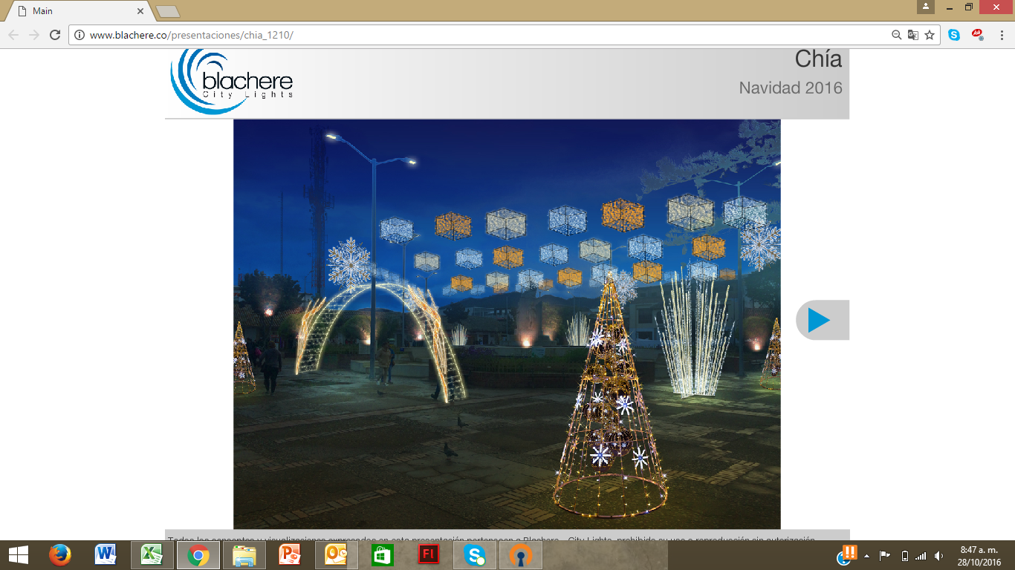 | ESTRUCTURA CON BORDES Y ESQUINAS BIEN TERMINADOS SIN FILOS CORTANTES
21 | 39101605 39112102  72151502 | MAQUINA DE NIEVE EN ACERO INOXIDABLE CON CONTROL ALAMBRICO CON BASE EN TRIPODE CAPACIDAD DE TANQUE DE 1 LITRO (8 cañones, 02 operario, suministro de líquido para funcionamiento, show de 8 horas por 30 días descarga cada 10 minutos) CON INSTALACIÓN | 0.00 | 0.00 | UNIDAD | 1 | 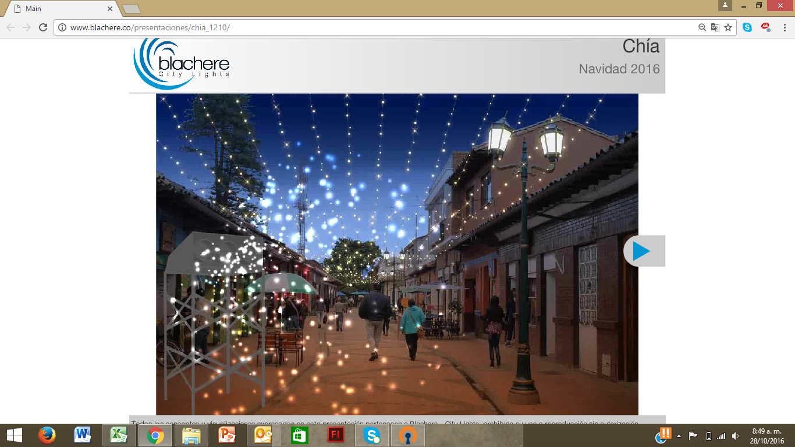 | LIQUIDO NO INFLAMABLE, NO IRRITANTE NO TOXICO
22 | 39101605 39112102  72151502 | CAJA DE LUZ ALREDEDOR DEL ARBOL DE BASE DE 18MTS DE DIAMETRO CON ILUMINACION INTERNA T8 ESTRUCTURA EN TUBO CUADRADO DE ¾-TUBO CUADRADO DE 2”-TUBO CUADRADO DE 1”-VARILLA PARA TEMPLE DE LONA EN ALUMINIO, CANTONERA EN LÁMINA GALVANIZADA, ILUMINACIÓN INTERIOR T8 IMPRESIÓN DIGITAL SOBRESUSTRATO FLEXIBLE A 1440 DPI DOBLE CARA. (Con una Navidad en paz, si marcamos la diferencia) CON INSTALACIÓN | UNIDAD |  | UNIDAD | 1 | 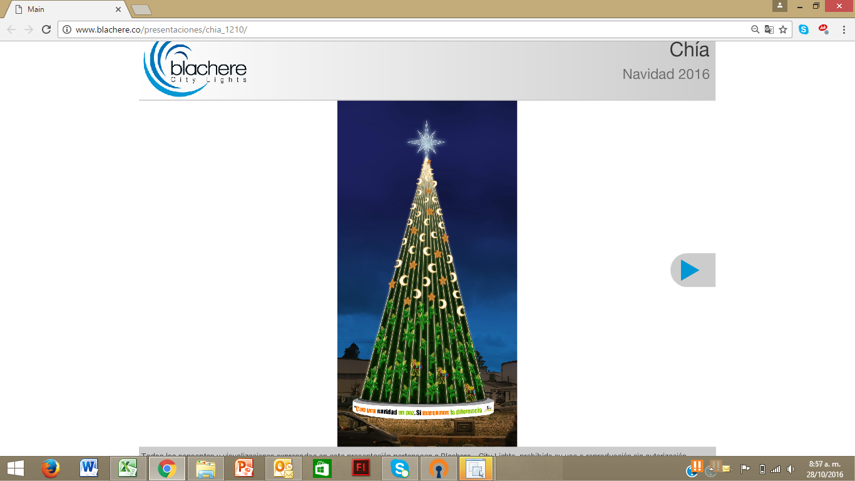 | FUNCIONAMIENTO A 220V LO CUAL BRINDA MAYOR LUMINOSIDAD Y MENOS CALOR
23 | 39101605  39112102  72151502 | MANGUERA BLANCA CALIDA LED 12MM 230V 30 LED POR METRO LED VERTICAL CON INSTALACIÓN | METRO | 0.0 | METRO | 350 |  | FUNCIONAMIENTO A 220V LO CUAL BRINDA MAYOR LUMINOSIDAD Y MENOS CALOR
24 | 39101605 39112102  72151502 | MANGERA VERDE LED 12MM 230V 30 LED POR METRO LED VERTICAL CON INSTALACIÓN | METRO | 0.0 | METRO | 200
25 | 39101605 39112102  72151502 | MANGUERA ROJA LED 12MM 230V 30 LED POR METRO LED VERTICAL CON INSTALACIÓN | METRO | 0.0 | METRO | 100
26 | 39101605 39112102  72151502 | CAJA DE LUZ DE 150 X 150 ESTRUCTURA EN TUBO CUADRADO DE ¾-TUBO CUADRADO DE 2”-TUBO CUADRADO DE 1”-VARILLA PARA TEMPLE DE LONA EN ALUMINIO, CANTONERA EN LÁMINA GALVANIZADA, ILUMINACIÓN INTERIOR T8 IMPRESIÓN DIGITAL SOBRESUSTRATO FLEXIBLE A 1440 DPI DOBLE CARA.(Con una Navidad en paz, si marcamos la diferencia) -CON INSTALACIÓN | UNIDAD | 0.0 | UNIDAD | 1 |  | FUNCIONAMIENTO A 220V LO CUAL BRINDA MAYOR LUMINOSIDAD Y MENOS CALOR
27 | 39111611  72151502 | CABEZA ROMPE NUBES DE LARGO ALCANCE DE UN SOLO CHORRO CON BOMBILLO BLANCO ENTRE 4000 A 7000W CON INSTALACIÓN | UNIDAD | 0.0 | UNIDAD | 1 | 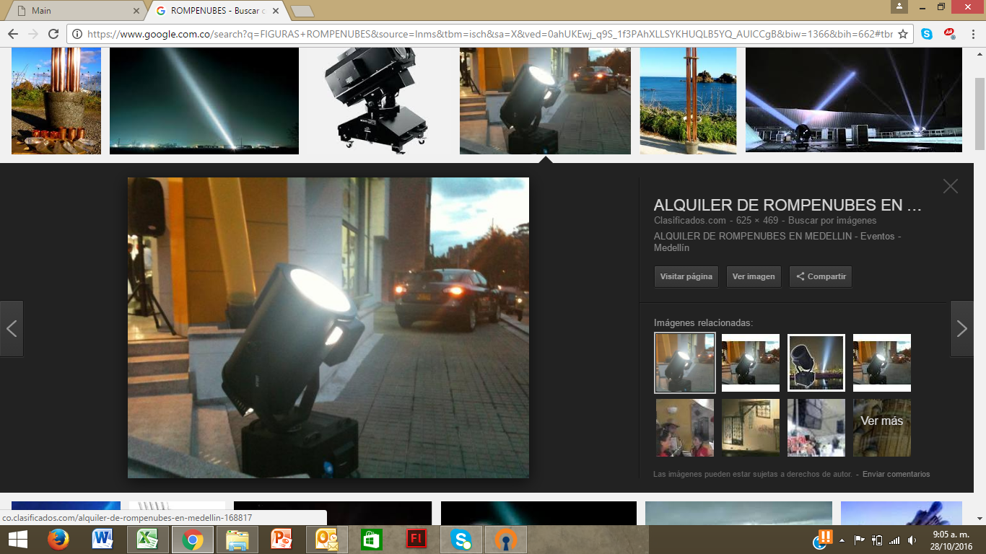 | LARGO ALCANCE Y CON MANUAL DE USO
28 | 10161902  72151502 | FOLLAJE PARA ARBOL ROLLO DE GUIRNALDA ALAMBRADA DE 6 MTEROS DE LARGO POR 30 CENTIMETROS DE ANCHO COLOR VERDE. CON INSTALACIÓN | UNIDAD | 0.0 | UNIDAD | 65 | 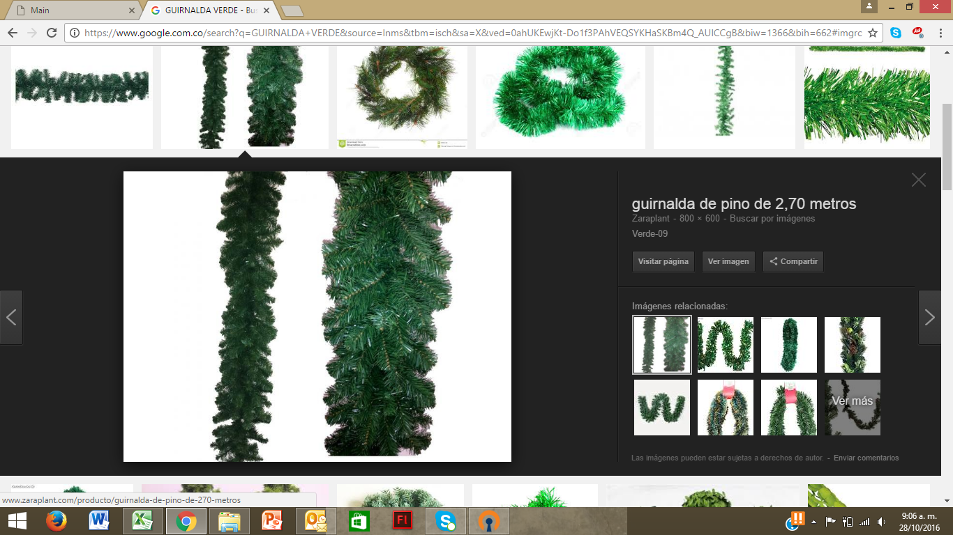 | CALIDAD DE COLOR VERDE
29 | 26121600  72151502 | CABLE EN ALUMINIO No, 4 o 6 CON INSTALACIÓN | METRO |  |  | 20,000 |  | CABLES ELÉCTRICOS - CONDUCTORES ELÉCTRICOS
30 | 39121600  72151502 | CONTROLES TRIFASICO DE 60-100 PARA EL FUNCIONAMIENTO DE LOS ELEMENTOS CON INSTALACIÓN | UNIDAD |  |  | 50 |  | DISPOSITIVOS Y ACCESORIOS PARA LA PROTECCIÓN DE CIRCUITOS
CONDICIONES ESPECIALES:
- Todos los materiales que suministre EL CONTRATISTA deberán ser nuevos y de primera calidad, libres de defectos e imperfecciones y cumplir con las especificaciones.
- Los elementos y figuras tendrán mínimo una garantía de un año por defectos de fabricación. La cual se acredita mediante una certificación suscrita por el proponente.
- Los productos entregados por el contratista serán ambientalmente amigables, como una solución viable, que muestra ventajas desde el punto de vista económico y medioambiental y resulta ser una salida ecológica que propicia la disminución del uso de sustancias químicas tóxicas y contaminantes para el medioambiente.
- Las entregas se realizará el día y hora, según programación realizada con el Supervisor del Contrato.
- El proponente El Proponente es libre de establecer el número de personas o cuadrillas, equipos y elementos a utilizar en el desarrollo de los trabajos, de acuerdo con el enfoque de organización que le dé a los mismos. Sin embargo debe garantizar que todos los equipos técnicos de trabajo, ingenieros, supervisores y personal que visite ó intervenga en los sitios de trabajo deben contar con excelente presentación y elementos de seguridad (si es el caso).
- Dentro del valor total de la oferta se incluyen los costos para el montaje y desmonte de la iluminación
- El proponente se hace responsable de la vigilancia, conservación y mantenimiento de las estructuras instaladas por lo que debe garantizar una adecuada y segura instalación y además disponer de una cuadrilla que realice al menos dos rondas por los recorridos determinados y estar en coordinación con la supervisión con el propósito de vigilar y de mantener encendido las estructuras propias del Municipio de Chía.
- La actividad de desmontaje y embalaje de las figuras de iluminación del Municipio de Chía, se deben realizar previa verificación del inventario, correcto funcionamiento de cada una de las estructuras y entrega a satisfacción a la supervisión.
- El Contratista deberá ceñirse a los estudios previos, proyecto de pliego de condiciones, pliego de condiciones definitivo, documentos que contienen las reglas del proceso de contratación, el objeto, presupuesto, características, condiciones y especificaciones técnicas y económicas del servicio sobre las cuales ejercerá la supervisión por parte del Municipio.
- Corresponde al contratista, en cumplimiento de una de sus obligaciones, preparar informes de avance tanto soportados con datos de campo que deben estar registrados en la bitácora, en formatos de trabajo, fotos, actas etc.

Las figuras y elementos nuevos para el alumbrado navideño se instalarán en los siguientes sitios del municipio:
1 | PARQUE PRINCIPAL
2 | PARQUE OSPINA
3 | IGLESIA
4 | EDIFICIO DONDE FUNCIONA LA ALCALDIA
5 | 8 PORTALES DE ENTRADA AL CENTRO HISTORICO

GRUPO 2: PRESTACION DE SERVICIOS TECNICOS Y LOGISTICOS PARA EL MONTAJE Y MANTENIMIENTO DEL INVENTARIO DE ILUMINACION NAVIDEÑA PROPIEDAD DEL MUNICIPIO DE CHIA, A TODO COSTO

Los elementos del inventario propiedad del municipio se instalarán en los siguientes sitios del municipio:
1 | AVENIDA PRADILLA
2 | AVENIDA CHILACOS
3 | CARRERA NOVENA ENTRE CALLES 13 Y 9
4 | CALLE DECIMA ENTRE CALLE 10 Y VARIANTE
5 | ENTRADA POR VIA GUAYMARAL
6 | CARRERA SEGUNDA ESTE
7 | PUENTE DEL COMUN
8 | LA VIRGEN EN COLOMBIA UBICADA A LA ENTRADA NORTE DE CHIA
9 | ENTRADA VIA COTA
10 | GLORIETA AVENIDA PRADILLA (ARBOL DE 30 METROS)
11 | EDIFICIOS DONDE FUNCIONA PLANEACION, CASA DE JUSTICIA, SECRETARIA DE OBRAS PUBLICAS, PERSONERIA, BIBLIOTECA, COLISEO
12 | CAMINO A LA VALVANERA E IGLESIA
13 | PARQUE MERCEDES DE CALAHORRA

CONDICIONES ESPECIALES:

- El proponente es libre de establecer el número de personas o cuadrillas, equipos y elementos a utilizar en el desarrollo de los trabajos, de acuerdo con el enfoque de organización que le dé a los mismos. Sin embargo debe garantizar que todos los equipos técnicos de trabajo, ingenieros, supervisores y personal que visite o intervenga en los sitios de trabajo deben contar con excelente presentación y elementos de seguridad (si es el caso).
- Dentro del valor total de la oferta se incluyen los costos para el montaje y desmonte de la iluminación.
- El proponente se hace responsable de la vigilancia, conservación y mantenimiento de las estructuras instaladas por lo que debe garantizar una adecuada y segura instalación y además disponer de una cuadrilla que realice al menos dos rondas por los recorridos determinados y estar en coordinación con la supervisión con el propósito de vigilar y de mantener encendido las estructuras propias del Municipio de Chía.
- La actividad de desmontaje y embalaje de las figuras de iluminación del Municipio de Chía, se deben realizar previa verificación del inventario, correcto funcionamiento de cada una de las estructuras y entrega a satisfacción a la supervisión.
- El Contratista deberá ceñirse a los estudios previos, proyecto de pliego de condiciones, pliego de condiciones definitivo, documentos que contienen las reglas del proceso de contratación, el objeto, presupuesto, características, condiciones y especificaciones técnicas y económicas del servicio sobre las cuales ejercerá la supervisión por parte del Municipio.
- Corresponde al contratista, en cumplimiento de una de sus obligaciones, preparar informes de avance tanto soportados con datos de campo que deben estar registrados en la bitácora, en formatos de trabajo, fotos, actas etc.

Las actividades mínimas del contrato son las siguientes:

REVISION, MANTENIMIENTO, PREPARACION E INSTALACION DEL INVENTARIO DE ILUMINACION QUE YA POSEE EL MUNICIPIO DE CHÍA.

- Revisión de cada una de las de figuras de propiedad del Municipio.
- Revisión, mantenimiento, montaje y desmonte del árbol que está compuesto por estructura en hierro de 36 metros con estrella de 2 metros en la punta, decorado en su totalidad (teniendo en cuenta que para el efecto deberán instalar y rellenar la estructura del árbol con la guirnalda, figuras y luces existentes decorativas).
- Mantenimiento de figuras de propiedad del Municipio.
- Readecuación de figuras ( previamente deben realizar una revisión y determinar que figuras deben ser adecuadas y previa acompañamiento y aprobación por el supervisor)
- Montaje de figuras de propiedad del Municipio.
- Montaje de figuras de las nuevas figuras

Actividades que deben ser apoyadas por personal que tenga conocimientos de electricidad y con certificado de alturas.

DESINSTALACION Y EMBALAJE DEL INVENTARIO DE ILUMINACION

- Desmontaje de toda la infraestructura de iluminación
- Revisión, embalaje e inventario de las figuras de propiedad del Municipio y del Árbol existente.
- En el informe de entrega se debe dejar constancia de los bienes que no fue posible su instalación debido a la imposibilidad de uso y reparación. Con el fin de que el municipio los pueda dar de baja en el inventario.

RELACIÓN DEL EQUIPO MINIMO SOLICITADO:

El Proponente es libre de establecer el número de personas o cuadrillas, equipos y elementos a utilizar en el desarrollo de los trabajos, de acuerdo con el enfoque de organización que le dé a los mismos, se debe garantizar que con el número de personas y cuadrillas ofrecidas por el contratista, se debe garantizar la ejecución de los trabajos acorde con el cronograma, el plazo de ejecución y la entrega de las actividades relacionadas. Sin embargo debe garantizar que todos los equipos técnicos de trabajo, ingenieros, supervisores y personal que visite o intervenga por parte del contratista en los sitios de trabajo deben contar con excelente presentación y elementos de seguridad industrial. El contratista deberá tener como mínimo una cuadrilla disponible las 24 horas durante la ejecución del contrato para realizar el mantenimiento de la iluminación. Pero debe garantizar como mínimo, el siguiente equipo de trabajo, el cual deberá ser el mismo que estará presente durante el desarrollo del total de las actividades objeto del contrato:

EQUIPO DE TRABAJO

DIRECTOR DEL PROYECTO: Este Profesional será el representante del proponente y como tal deberá tener plena autonomía para actuar y tomar decisiones en su nombre, Dedicación mínima del 30%.

- Título: Ingeniero electricista para lo cual deberá presentar fotocopia del diploma o acta de grado y/o fotocopia de la matricula profesional y certificado del Consejo Profesional Nacional de Ingenierías Eléctrica, Mecánica
- Experiencia general: Con mínimo quince (15) años. contados a partir de la fecha de expedición de la tarjeta profesional.
- Experiencia específica: Como Director de Proyectos de mínimo cinco (5) contratos de obras eléctricas o diseño e instalación de Iluminación Navideña.

Al proponente cuyo Director del Proyecto ofrecido no cumpla con los requisitos mínimos establecidos en los puntos anteriores, no le será tenido en cuenta en la evaluación de la experiencia del equipo de trabajo y por lo tanto se declarará INHABIL TECNICAMENTE.

INGENIERO RESIDENTE: Profesional encargado de verificar el desarrollo de las actividades contratadas, cumpliendo con las especificaciones y cronograma presentado por el oferente. Velar por el buen funcionamiento de los equipos disponibles. Garantizará el cumplimiento de las labores del personal a su cargo y la vinculación al Sistema de Seguridad Social. Realizar los cortes para ser presentados a la Supervisión, Dedicación mínima del 100%.

- Título de Ingeniero Electricista, para lo cual deberá presentar fotocopia del diploma o acta de grado y/o fotocopia de la matricula profesional y certificado del Consejo Profesional Nacional de Ingenierías Eléctrica, Mecánica,
- Experiencia general: Con mínimo de (10) años, contados a partir de la fecha de expedición de la tarjeta profesional.
- Experiencia Específica: Como Ingeniero Residente, y/o Coordinador de Proyectos de mínimo tres (3) contratos de obra eléctrica o diseño e instalación de Iluminación Navideña.

Al proponente cuyo Ingeniero Residente ofrecido no cumpla con los requisitos mínimos establecidos en los puntos anteriores, no le será tenido en cuenta en la evaluación de la experiencia del equipo de trabajo y por lo tanto se declarará INHABIL TECNICAMENTE.

TÉCNICO SUPERVISOR: Técnico encargado de verificar el desarrollo de las actividades contratadas, cumpliendo con las especificaciones y cronograma presentado por el oferente. Velar por el buen y correcta labor del técnico electricista y de las cuadrillas el cual deberá estar coordinado con el residente, Dedicación mínima del 100%.

Título de Técnico Electricista, para lo cual deberá presentar fotocopia del diploma o acta de grado y/o fotocopia de la matricula profesional.

Experiencia general: Con mínimo tres (3) años contados a partir de la expedición del diploma o acta de grado y/o matricula profesional.

Experiencia específica: Mínima de dos (2) años en instalaciones eléctricas y/o mecánicas, con capacitación en nivel experto de trabajo en alturas (40 horas).

Al proponente cuyo Técnico Supervisor ofrecido no cumpla con los requisitos mínimos establecidos en los puntos anteriores, no le será tenido en cuenta en la evaluación de la experiencia del equipo de trabajo y por lo tanto se declarará INHABIL TECNICAMENTE.

TECNICO ELECTRICISTA: Técnico encargado de verificar el desarrollo de las actividades contratadas, cumpliendo con las especificaciones y cronograma presentado por el oferente. Velar por el buen y correcta labor de las cuadrillas el cual deberá estar coordinado con el residente y el técnico supervisor, Dedicación mínima del 100%.

Título de Técnico Electricista, para lo cual deberá presentar fotocopia del diploma o acta de grado y/o fotocopia de la matricula profesional.

Experiencia general: Con mínimo tres (3) años contados a partir de la expedición del diploma o acta de grado y/o matricula profesional.

Experiencia específica: Mínima de dos (2) años en instalaciones eléctricas y/o mecánicas, con capacitación en nivel experto de trabajo en alturas (40 horas).

Al proponente cuyo Técnico Electricista ofrecido no cumpla con los requisitos mínimos establecidos en los puntos anteriores, no le será tenido en cuenta en la evaluación de la experiencia del equipo de trabajo y por lo tanto se declarará INHABIL TECNICAMENTE.

CUADRILLAS DE REVISION Y MANTENIMIENTO: Encargados de verificar el desarrollo de las actividades contratadas, cumpliendo con las especificaciones y cronograma presentado por el proponente. Velar por el buen funcionamiento de los equipos disponibles y encargados de garantizar el cumplimiento de las labores y del personal a su cargo, en coordinación con residente y el técnico supervisor Dedicación mínima del 100%

Esta cuadrilla debe estar conformada por:

Dos (2) Técnicos Electricistas, para lo cual deberán presentar fotocopia del diploma o acta de grado y/o fotocopia de la matricula profesional.

Experiencia general: Con mínimo tres (3) años de experiencia a partir de la expedición del diploma o acta de grado y/o matricula profesional.

Experiencia específica: Mínima de dos (2) años en instalaciones eléctricas y/o mecánicas, con capacitación en nivel experto de trabajo en alturas (40 horas).

Al proponente cuyos Técnicos Electricistas ofrecidos no cumplan con los requisitos mínimos establecidos en los puntos anteriores, no le serán tenidos en cuenta en la evaluación de la experiencia del equipo de trabajo y por lo tanto se declarará INHABIL TECNICAMENTE.

- Dos (2) Auxiliares electricistas, para lo cual deberán presentar fotocopia del diploma o acta de grado y/o fotocopia de la matricula profesional.
- Experiencia general: Con mínimo dos (2) años de experiencia contada a partir de la expedición del diploma o acta de grado y/o matricula profesional.
- Experiencia específica: Mínima de un (1) año en instalaciones eléctricas y/o mecánicas, con capacitación en nivel experto de trabajo en alturas (40 horas).

Al proponente cuyos Auxiliares Electricistas ofrecidos no cumplan con los requisitos mínimos establecidos en los puntos anteriores, no le serán tenidos en cuenta en la evaluación de la experiencia del equipo de trabajo y por lo tanto se declarará INHABIL TECNICAMENTE.

PROGRAMA DE TRABAJO

Todos los oferentes que se presenten al proceso deberán estudiar de manera detallada la forma de desarrollar el proyecto y presentará un programa de trabajo en diagramas de barras y de red.

El programa de trabajo deberá cumplir con los siguientes requisitos mínimos:

  - Deberá elaborarse utilizando software para programación de proyectos, tal como Microsoft Project, Primavera Project Planner o cualquier otro programa similar.
  - Deberá definirse un programa de trabajo acorde con el presupuesto, las especificaciones, los rendimientos y equipo, el plazo de ejecución y los frentes de trabajo en los cuales se estructure la ejecución del proyecto.
  - El programa deberá ser estructurado de acuerdo con los capítulos del presupuesto y dentro de cada uno, por actividades o tareas. El número de actividades del programa de trabajo, deberá ser mínimo el número de ítems del presupuesto oficial.
  - Debe presentarse el Diagrama Pert, de red y Gant, el Cuadro de rendimientos y cálculo de duración de actividades
  - El plazo del programa de trabajo presentado. Para ello se verificarán la duración total del diagrama Pert. La duración de las actividades se debe expresar en días enteros.
  - El diagrama Pert y Gant, deberán señalar claramente una Ruta Crítica conformada por actividades que posean holgura total cero y debe señalar una única actividad de inicio y una única actividad de fin.
  - Cuadro de rendimientos y cálculo de duración de actividades: El oferente deberá presentar los cálculos necesarios para determinar la duración de cada una de las actividades que conformarán el programa, a partir de las actividades a ejecutar, los rendimientos y recursos utilizados en sus análisis de precios unitarios (equipos y/o mano de obra), el No. de cuadrillas y su conformación, el porcentaje de dedicación y la jornada de trabajo. El Municipio evaluará la concordancia entre la información consignada con la de los análisis de precios unitarios y los cálculos necesarios para obtener la duración final de cada actividad. La duración de cada actividad se deberá expresar en días enteros y debe ser concordante con la duración presente en el diagrama Pert.
  - El Diagrama Gant y de Red deberá contener la siguiente información: Identificación y nombre de la actividad, duración, holgura total, tiempos tempranos y tardíos (de iniciación y terminación). Debe señalar claramente las actividades predecesoras y sucesoras de cada actividad, con sus traslapos ó demoras en días. La información que se presente con el diagrama, deberá estar consignada en días de proyecto (Ejm: Inicio: día 5, Final: día 20) y no en fechas calendarizadas (Ejm: Inicio: 5 octubre/12, Final: 20 octubre/12). Se deben precisar las convenciones usadas. Se debe utilizar un tamaño que permita fácilmente la lectura.

Al proponente cuyo programa de trabajo ofrecido no cumpla con los requisitos mínimos establecidos en los puntos anteriores, no le será tenido en cuenta en la evaluación de la experiencia y por lo tanto se declarará INHABIL TECNICAMENTE.

PLAN INTEGRAL DE CALIDAD

Los oferentes deberán anexar en su propuesta un plan integral de calidad el cual deberá cumplir con los siguientes puntos:

No | DOCUMENTO
1 | Tabla de Contenido, Portada Plan de Gestión Integral del Proyecto e Introducción
2 | Detalle contrato, Política y Objetivos del Plan de Gestión Integral del Proyecto
3 | Informe General
4 | Recursos del Proyecto
5 | Plan de control operativo de calidad del proyecto en general
6 | Identificación y valoración de peligros y riesgos en seguridad y salud en el trabajo del proyecto en general
7 | Control Operativo de Seguridad y Salud en el Trabajo del proyecto en general
8 | Identificación y Valoración de Impactos y Aspectos Ambientales en el trabajo del proyecto en general
9 | Control Operativo Ambiental del proyecto en general
10 | Protocolo de inducción, capacitación y seguimiento asistencia a capacitaciones
11 | Plan de Emergencia e Informe de Simulacro
12 | Almacenamiento de Materiales
13 | Inspecciones internas del proyecto y resultado de la inspección interna del proyecto
14 | Indicadores de la Gestión Integral del proyecto

Al proponente cuyo plan integral de calidad ofrecido no cumpla con los requisitos mínimos establecidos en los puntos anteriores, no le serán tenidos en cuenta para la evaluación de la experiencia y por lo tanto se declarará INHABIL TECNICAMENTE.

CRONOGRAMA

Igualmente se anexa cronograma inicial de actividades, el cual se deberá estudiar por el Contratista y el Supervisor una vez adjudicado el presente proceso:

CONDICIONES PARA EL RECIBO DE LOS TRABAJOS

Se realizará una visita a fin de verificar el estado de ejecución y determinar las correcciones a que haya lugar, las cuales deberá efectuar el contratista dentro del plazo previsto para la ejecución. Vencido el plazo del contrato o en los eventos de terminación anticipada previstos en la Ley, previamente a la liquidación, el Interventor, Supervisor y el contratista, extenderán el Acta de Recibo Definitivo del contrato, en la cual se dejará constancia de la cantidad, valor y condiciones de la ejecución y se deberán incluir los siguientes documentos:

- Certificado de documentos
- Acta de recibo final
- Certificación de cumplimiento
- Formato de reevaluación de proveedores
- Sabana final de actividades ejecutadas
- Memorias de cálculo de las cantidades ejecutadas
- Informe de Supervisión
- Informe de seguridad industrial
- Informe del Contratista
- Registro fotográfico
- Copia del RUT
- El contratista bien sea personal natural, persona jurídica, consorcio, unión temporal deberá acreditar sus pagos de SSI como cotizante independiente y cuando fuere el caso, se obliga a afiliar a los terceros que emplee para la ejecución del contrato a una entidad promotora de salud, de manera tal que se garantice la cobertura de los diferentes riesgos y en especial de accidentes de trabajo (Decreto 1295 de 1994), y a aplicar en forma estricta los controles y obligaciones que le competen, de acuerdo con lo establecido en la ley 789 de 2002, el artículo 23 de la ley 1150 de 2007 y el decreto 1703 de 2002 y demás normas concordantes o complementarias, en materia de aportes a seguridad social, y pago de Caja de Compensación Familiar e impuesto al CREE.
- Presentacion de Factura cuando corresponda
- Paz y salvo por todo concepto expedido por los sub-contratistas y/o proveedores en relacion con la obligacion del contratista

El Contratista debe realizar los trámites, adelantar permisos correspondientes ante el Operador de Red

El contratista deberá calcular el consumo de energía de todas las figuras navideñas instaladas, el valor total de consumo de energía de las figuras será asumido por el municipio de Chía.

Sin perjuicio del personal mínimo exigido en el presente numeral, el proponente que resulte adjudicatario podrá establecer el número de personas que utilizará en el desarrollo de los trabajos. Se debe garantizar que con el número de personas y cuadrillas ofrecidas por el contratista, se debe garantizar la ejecución de los trabajos, de acuerdo con el enfoque de organización que le dé a los mismos, pero debe garantizar la realización de éstos y por tanto los proponentes deben tener en cuenta todo el personal al calcular el valor de la propuesta. Así mismo deberá considerar en el valor la asesoría ocasional de especialistas en temas relacionados con el desarrollo del proyecto, tales como estructura e instalaciones a que den a lugar

- MODALIDAD DE SELECCIÓN:
Teniendo en cuenta el objeto a contratar y su cuantía, la modalidad de selección será SELECCIÓN ABREVIADA por el procedimiento de SUBASTA INVERSA PRESENCIAL, la cual se regirá por lo dispuesto en la Ley 80 de 1993, la Ley 1150 de 2007, el Decreto Único Reglamentario 1082 de 2015, y demás normas que las modifiquen sustituyan y adicionen.

- PLAZO ESTIMADO DEL CONTRATO:
Dos (2) meses contados a partir de la suscripción del acta de inicio.

La Secretaria de Obras Publicas en cumplimiento de sus funciones destacando la eficiencia en la destinación de los recursos y la virtud en el logro de resultados sobre los cuales se fundamenta el control de gestión que ejerce esta secretaria, ha identificado algunos planes de acción, proyectos de inversión y/o funcionamiento contenidos en el plan de desarrollo 2016-2019 el cual fue aprobado el pasado 3 de junio de 2016 (Acuerdo 97), la administración Municipal mediante Decreto 28 del 12 de julio de 2016 realizo el proceso de armonización presupuestal, el cual adecuo la estructura presupuestal definida en el marco del plan de desarrollo anterior a la estructura presupuestal definida en el marco del plan de desarrollo vigente. Y que contemplo en la Dimensión Político Institucional, Sector Buen Gobierno – Hacienda Pública, programa de Hacienda Publica moderna, sostenible y participativa, la meta producto Estrategia implementada para el mejoramiento y modernización del recaudo, el control de la elusión y la evasión, y la racionalización de los tramites, que dentro de sus componentes contempla “Sostenibilidad de la calidad de la información contable”, sumado a que de acuerdo con el cronograma establecido en la Resolución 533 de la Contaduría General de la Nación.

Por ende, y dada la necesidad de adelantar esta actividad de manera continua, el saldo sin ejecutar de este contrato se encuentra dentro del límite establecido para gastos de inversión, de acuerdo con el artículo 9° de la Ley 225 de 1995 “En cada vigencia, el gobierno reducirá el presupuesto de gastos de funcionamiento cuando las reservas constituidas para ellos, superen el 2% del presupuesto del año inmediatamente anterior. Igual operación realizara sobre las apropiaciones de inversión, cuando las reservas para tal fin excedan el 15% del presupuesto de inversión del año anterior”, dado que de conformidad con lo previsto en la Sentencia C-562 de 1998, “una vez conocido por el Gobierno el monto efectivo de las reservas y de las cuentas por pagar, si no coinciden con los incluidos en el presupuesto, simplemente habrá de realizar los ajustes correspondientes, conforme la Ley”.

Por lo anteriormente descrito se requieren unos plazos de ejecución mayores a la vigencia actual, debido a los tiempos de ejecución y las características de la ADQUISICION DE FIGURAS Y ELEMENTOS PARA EL ALUMBRADO NAVIDEÑO Y PRESTACION DE SERVICIOS TECNICOS, MANTENIMIENTO, MONTAJE Y DESMONTAJE TANTO DE LAS FIGURAS Y ELEMENTOS NUEVOS COMO DEL INVENTARIO DE ILUMINACION PROPIEDAD DEL MUNICIPIO DE CHIA, A TODO COSTO, y teniendo en cuenta que en el desarrollo de cualquier tipo de ejecución de suministros se pueden presentar imprevistos de aspectos climáticos, paros de transporte, demoras en fabrica, daños presentados en equipos y material, entre otras.

Por las razones expuestas es necesario para garantizar la culminación del objeto contractual a satisfacción y en su totalidad tomar la vigencia del año 2016 y los primeros meses del año 2017.

- FECHA LÍMITE, DE RECEPCION DE OFERTAS:
Los proponentes deberán presentar su oferta antes de la fecha y hora establecida en el cronograma de la presente convocatoria, en la Calle 10 No. 11-36 Piso 2° locales 223-224 C.C. La Libertad, Alcaldía Municipal de Chía, Dirección de Contratación

- FORMA DE PRESENTACION DE LA OFERTA:
- Cada oferente deberá presentar única y exclusivamente UNA OFERTA y todos los documentos anexos a la misma deben diligenciarse y ser redactados en idioma castellano y se deben presentar mediante escrito elaborado en computador, en papelería del oferente o en su defecto en papel blanco.
- Los documentos en idioma extranjero, deberán venir acompañados de traducción oficial.
- Los documentos habilitantes deben ser presentados en un (1) original y una (1) copia del mismo tenor debidamente foliados, y se depositarán en sobres independientes. Se solicita que tanto el original como la copia de la oferta, sean numeradas en estricto orden consecutivo ascendente, incluyendo un índice de la misma (Tabla de Contenido),
- La propuesta ECONÓMICA se deberá presentar en sobre cerrado e independiente a los requisitos habilitantes, en el que se identificará de la siguiente forma: PROPUESTA ECONOMICA.
- El original y la copia de los documentos habilitantes, deberán ser entregados en sobres cerrados y separados, debidamente asegurada en carpeta con sus respectivos separadores y marcados o rotulados en su parte exterior así:
Señores:
Nombre de EL MUNICIPIO.
Dirección:
Contiene: Documentos Habilitantes del proceso SASIP No. 016 DE 2016
Original
Objeto
Nombre del oferente y/o razón social
Nit
Dirección y teléfono
- Todos los formatos que el pliego indique, deberán estar diligenciados dentro de la oferta que se presente a EL MUNICIPIO para participar en el presente proceso.
- Las ofertas tendrán una validez mínima de tres (3) meses, los cuales se contarán a partir del momento del cierre del presente proceso.
- No se aceptará oferta alguna que sea enviada por correo electrónico o certificado y frente al evento en el que alguien actúe de esta manera, se procederá por parte de EL MUNICIPIO a regresarlo a la dirección reportada.
- Todos los documentos exigidos dentro de este pliego de condiciones, deberán ser incluidos tanto en el original como en la copia de la oferta. En el caso de que se presente alguna discrepancia dentro del contenido del original frente a la copia, primará la información contenida en el original de la oferta.
- No se aceptarán documentos que contengan tachaduras, borrones o enmendaduras que den lugar a diferentes interpretaciones o induzcan a error. Cuando ello suceda, EL MUNICIPIO procederá a solicitar al oferente, la aclaración respectiva, dentro del plazo que esta estime conveniente.
- La falta de veracidad en la información suministrada en los documentos que integran la oferta, podrá generar el rechazo inmediato de la misma, sin perjuicio de poner en conocimiento el hecho a las autoridades competentes.
- No se aceptan solicitudes de aclaraciones presentadas con posterioridad a la fecha de entrega de propuestas del presente proceso de selección, en toda caso se dará aplicación de las reglas de subsanabilidad conforme a lo previsto en el presente pliego de condiciones y las demás normas vigentes aplicables a la presente convocatoria pública.
- En caso de presentarse diferencias en los valores expresados en letras y en números, se tomará el valor expresado en letras.

- VALOR ESTIMADO DEL CONTRATO Y PRESUPUESTO OFICIAL: El presupuesto oficial para el presente proceso de selección es la suma de OCHOCIENTOS DIECINUEVE MILLONES NOVESCIENTOS NOVENTA Y NUEVE MIL NOVECIENTOS SESENTA Y OCHO PESOS M/CTE ($819.999.978.00) INCLUIDO IVA- 1.189,35 SMLMV aproximadamente

GRUPO 1: ADQUISICION DE FIGURAS Y ELEMENTOS PARA EL ALUMBRADO NAVIDEÑO DEL MUNICIPO DE CHIA: QUINIENTOS NOVENTA MILLONES SETECIENTOS CUARENTA Y CINCO MIL NOVECIENTOS SESENTA PESOS ($509.745.960) INLCUIDO IVA si hubiera lugar

GRUPO 2: PRESTACION DE SERVICIOS TECNICOS Y LOGISTICOS PARA EL MONTAJE Y MANTENIMIENTO DEL INVENTARIO DE ILUMINACION NAVIDEÑA PROPIEDAD DEL MUNICIPIO DE CHIA, A TODO COSTO: TRESCIENTOS DIEZ MILLONES DOSCIENTOS CINCUENTA Y CUATRO MIL DIECIOCHO PESOS ($310.254.018) INCLUIDO IVA

El presupuesto está certificado de la siguiente manera:
DISPONIBILIDAD PRESUPUESTAL
CDP / RUBRO |  | FECHA
CDP: 2016001190
Rubro 2301072201 SERVICOS DE ALUMBRADO PUBLICO Fuente: 1101 LIBRE ASIGNACION | 25/10/2016
CDP: 20160001189
Rubro 2301072201 SERVICOS DE ALUMBRADO PUBLICO Fuente: 1101 LIBRE ASIGNACION |  | 25/10/2016
- ACUERDOS COMERCIALES

El Proceso de Contratación está sujeto a los siguientes Acuerdos Comerciales:
ACUERDO COMERCIAL |  |  | ENTIDAD ESTATAL INCLUIDA | PRESUPUESTO DEL PROCESO DE CONTRATACIÓN SUPERIOR AL VALOR DEL ACUERDO COMERCIAL | EXCPECIÓN APLICABLE AL PROCESO DE CONTRATACIÓN | PROCESO DE CONTRATACIÓN CUBIERTO POR EL ACUERDO COMERCIAL
ALIANZA PACÍFICO |  | CHILE | SI | NO | NO | NO
 |  | MEXICO | NO | NO | NO | NO
 |  | PERU | SI | NO | NO | NO
CANADÁ |  |  | NO | NO | NO | NO
CHILE |  |  | SI | SI | SI | NO
COREA |  |  | NO | NO | NO | NO
COSTA RICA |  |  | SI | NO | NO | NO
ESTADOS AELC |  |  | SI | SI | NO | SI
ESTADOS UNIDOS |  |  | NO | NO | NO | NO
MEXICO |  |  | NO | NO | NO | NO
TRIÁNGULO NORTE | EL SALVADOR |  | NO | NO | NO | NO
TRIÁNGULO NORTE | GUATEMALA |  | SI | NO | NO | NO
TRIÁNGULO NORTE | HONDURAS |  | NO | NO | NO | NO
UNION EUROPEA |  |  | SI | NO | NO | NO
COMUNIDAD ANDINA DE NACIONES |  |  | SI | SI | NO | SI

El presente Proceso de Contratación está cobijado por el Acuerdo Comercial suscrito vigente para el Estado Colombiano, con la Comunidad Andina de Naciones. En consecuencia las Ofertas de bienes y servicios de países con los cuales Colombia tiene Acuerdos Comerciales vigentes que cubren este Proceso de Contratación, serán tratados como Ofertas de bienes y servicios colombianos y tendrán derecho al puntaje para estimular la industria nacional de que trata el numeral 1 de la Sección E

- LIMITACIÓN A MIPYMES
De acuerdo con lo previsto por los artículos 2.2.1.2.4.2.2 y 2.2.1.2.4.2.3 del Decreto Único Reglamentario 1082 de 2015, y teniendo en cuenta que el presupuesto oficial en el presente Proceso de Contratación es superior a ciento veinticinco mil dólares de los Estados unidos de América (USD125.000.oo), liquidados con la tasa de cambio que para el efecto determina el Ministerio de Comercio, Industria y Turismo, la presente convocatoria no se limita a Mipymes

- CONDICIONES PARA PARTICIPAR EN EL PROCESO:
De conformidad con lo establecido en el numeral 10 del artículo 2.2.1.1.2.1.2 del Decreto Único Reglamentario 1082 de 2015, se hace una descripción de las condiciones para participar en esta convocatoria, las personas naturales o jurídicas, Consorcio o Unión Temporal, siempre y cuando su objeto social les permita contratar con el objeto de la presente convocatoria, y no que estén incursas en las prohibiciones, inhabilidades o incompatibilidades señaladas por la Constitución, la Ley, y en especial los artículos 8° a 10° de la Ley 80 de 1993, artículo 18 de la Ley 1150 de 2007 y demás normas vigentes complementarias y aplicables.

La actividad u objeto social de los participantes debe relacionarse directamente con el objeto de la presente Convocatoria y la propuesta debe cumplir con todos los requisitos exigidos en el CAPITULOS II, III y en el ANEXO No. 1 del Pliego de Condiciones dentro de los cuales se tendrá en cuenta:

- CAPACIDAD DE CONTRATACIÓN DEL OFERENTE: La capacidad jurídica de las personas naturales o jurídicas, Consorcio o Unión Temporal, para celebrar contratos con una entidad del Estado, a) obligarse a cumplir el objeto del contrato y b) no estar incurso en inhabilidades o incompatibilidades que impidan la celebración del contrato.
- CAPACIDAD FINANCIERA
Son mínimas condiciones que reflejan los aspectos financieras de los proponentes a través de su liquidez, endeudamiento y razón de cobertura de intereses, estas condiciones muestran la aptitud del proponente para cumplir cabalmente el objeto del contrato las cuales se certificarán con el Registro Único de Proponentes.
- CAPACIDAD ORGANIZACIONAL
La capacidad organizacional es la aptitud de un proponente para cumplir oportuna y cabalmente con el objeto del contrato en función de su organización interna, a través de la rentabilidad del activo y rentabilidad del patrimonio, las cuales se certificarán con el Registro Único de Proponentes.
- EXPERIENCIA DEL OFERENTE
Es la acreditación que puede presentar el proponente frente los contratos que ha ejecutado los cuales permiten verificar la competencia y desempeño para cumplir con el objeto del contrato.

- CRONOGRAMA
ACTIVIDAD | FECHA | LUGAR
Publicación Aviso de convocatoria, estudios previos y proyecto de pliegos de condiciones | 8 de Noviembre de 2016 | SECOP –  www.colombiacompra.gov.co
Plazo para presentar observaciones al proyecto de Pliego de Condiciones. | Del 9 al 16 de Noviembre 2016 hasta las 5:00 p.m. | En físico en la Alcaldía Municipal de Chía,  Calle 10 No. 11-36 Piso 2 locales 223-224 C.C. La Libertad Dirección de Contratación, o a los correos electrónicos: contratacion@chia.gov.co o contratacionchia@gmail.com
Respuesta a observaciones y sugerencias al proyecto de Pliego de Condiciones | 17 de Noviembre de 2016 | SECOP –  www.colombiacompra.gov.co
Expedición acto administrativo de apertura del proceso de selección | 17 de Noviembre de 2016 | SECOP –  www.colombiacompra.gov.co
Publicación pliego de condiciones definitivo | 17 de Noviembre de 2016. | SECOP –  www.colombiacompra.gov.co
Plazo para expedir adendas | 22 de Noviembre 2016. | SECOP –  www.colombiacompra.gov.co
Plazo para presentación de propuesta técnica y económica y audiencia de cierre | Del 18 al 23 de Noviembre de 2016 a las 10:30 a.m. | Alcaldía Municipal de Chía,  Calle 10 No. 11-36 Piso 2 locales 223-224 C.C. La Libertad Dirección de Contratación
Verificación de requisitos habilitantes | Del 23 al 24 de Noviembre de 2016. | Alcaldía Municipal de Chía
Publicación en el SECOP del informe de verificación de requisitos habilitantes | 25 de Noviembre de 2016. | SECOP –  www.colombiacompra.gov.co
Traslado del informe de la verificación de requisitos habilitantes para presentación de observaciones al informe de evaluación | Del 28 al 30 de Noviembre de 2016. | SECOP –  www.colombiacompra.gov.co  Alcaldía Municipal de Chía,  Dirección de Contratación, Calle 10 No. 11-36 Piso 2 locales 223-224 C.C. La Libertad , o a los correos electrónicos: contratacion@chia.gov.co o contratacionchia@gmail.com
Respuesta a las observaciones presentadas a la verificación de requisitos habilitantes y audiencia de subasta | 1 Diciembre de 2016 a las 10:30 a.m. | Alcaldía Municipal de Chía,  Calle 10 No. 11-36 Piso 2 locales 223-224 C.C. La Libertad Dirección de Contratación
Publicación acto administrativo de adjudicación o declaratoria de desierto | dentro de los tres (3) días siguientes a su expedición | SECOP –  www.colombiacompra.gov.co
Firma, Perfeccionamiento del Contrato | Dentro de los 3 días hábiles siguientes a la Adjudicación | Alcaldía Municipal de Chía,  Dirección de Contratación, Calle 10 No. 11-36 Piso 2 locales 223-224 C.C. La Libertad
Cumplimiento de los Requisitos de Ejecución | Dentro de los cinco (05) días hábiles siguientes al perfeccionamiento del contrato | Alcaldía Municipal de Chía,  Dirección de Contratación, Calle 10 No. 11-36 Piso 2 locales 223-224 C.C. La Libertad

El presente cronograma puede ser objeto de modificación desde la fecha de apertura del proceso si a ello hubiere lugar, la cual se realizará mediante adenda.

- CONSULTA DE LOS DOCUMENTOS DEL PROCESO

El pliego de condiciones, los estudios previos y demás documentación del presente proceso podrán ser consultados en la Dirección de Contratación, ubicada en la Calle 10 No. 11-36 Piso 2° locales 223-224 C.C. La Libertad Ventanilla Dirección de Contratación, del Municipio de Chía en el horario de 8:00 a.m. a 5:00 p.m. y/o en el Sistema Electrónico para la Contratación Pública – SECOP- www.colombiacompra.gov.co

Se expide a los ocho (8) días del mes de noviembre de 2016.

DR. LEONARDO DONOSO RUÍZ
ALCALDE DEL MUNICIPIO DE CHÍA

Aprobó: Sandra Hoyos Acosta- Secretaria General
Revisó: Sonia Yesmín González Pinzón – Directora de Contratación
Proyectó: Sol Margarita Lancheros Mora. Profesional Universitaria - Directora de Contratación

Manual para el manejo de los Acuerdos Comerciales en Procesos de Contratación, Sección E ¿Cuáles son las obligaciones de la Entidad Estatal derivadas de los Acuerdos Comerciales, numeral 1°Trato Nacional.

